MG4208 |  | Спортивный комплекс
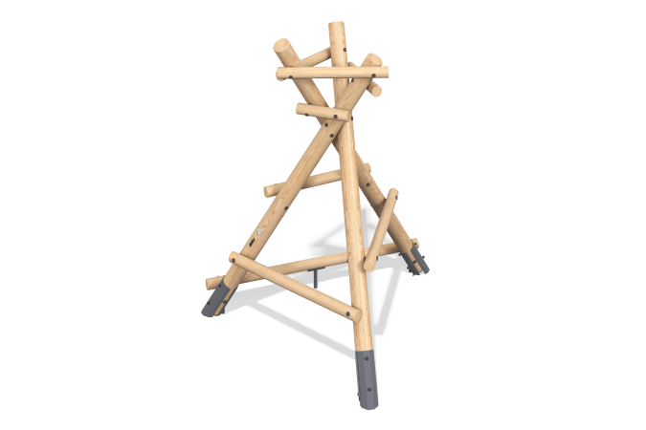

Размеры, мм: | 2084x2108x2484 | Вес, кг: | 148.41
Характеристики материалов
Материалы: дерево хвойных пород - лиственница, металл.
Комплектация: опорные стойки - 3 шт., бревна - 8 шт., комплект крепежа - 1 шт.
Спортивный элемент выполнен из 3 опорных бревен для лазания. Опорные стойки выполнены из оцилиндрованный брус лиственницы диаметром 140 мм. Перекладины на спортивном комплексе изготовлены из оцилиндрованный брус лиственницы диаметром 90 мм.
В комплексе используется крепеж из нержавеющей стали. Выступающие части резьбовых соединений и открытые части труб закрыты пластиковыми заглушками.
Покрытие элементов:
- металл - порошковый цинкогрунт, порошковая краска;
- брус - грунтовка лессирующая, водно-дисперсионный лак.

